Denk Vooruit – Socialmediaberichten

Betreft | Tekst en afbeeldingen voor socialmediakanalen Facebook en Instagram
Periode | Er is geen periode verboden aan dit onderwerp
Details | Afbeeldingen zijn apart bijgevoegd in de toolkit
Kanalen | Instagram en Facebook tijdlijn en stories

Posts tijdlijn
Post 1
Geadviseerde content | Tijdlijn:  video: tijdlijn_natuurbrand  
Facebookbericht | Hoe lang kun jij het thuis volhouden als je tijdens een natuurbrand je huis niet kunt verlaten? Denk vooruit en zorg dat je een noodpakket in huis hebt! Lees meer op denkvooruit.nl
Instagrambericht | Hoe lang kun jij het thuis volhouden als je tijdens een natuurbrand je huis niet kunt verlaten? Denk vooruit en zorg dat je een noodpakket in huis hebt! Lees meer op denkvooruit.nl  #VNOG #BijDeBrandweer #Brandweer #DenkVooruit #BereidJeVoor

Post 2
Geadviseerde content | Tijdlijn:  video: tijdlijn_overstroming  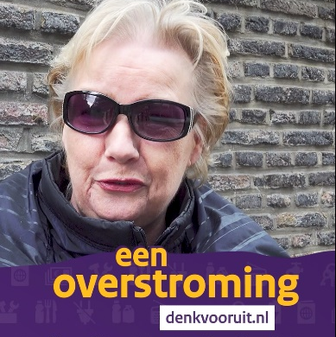
Facebookbericht | Hoe lang kun jij het volhouden als je tijdens een overstroming je huis niet kunt verlaten? Weet jij welke plek in jouw huis het langste droog blijft? Waar kun je naartoe bij een overstroming? En heb je een noodpakket in huis?  Denk vooruit en zorg dat je voorbereid bent! Lees meer op denkvooruit.nl
Instagrambericht | Hoe lang kun jij het volhouden als je tijdens een overstroming je huis niet kunt verlaten? Weet jij welke plek in jouw huis het langste droog blijft? Waar kun je naartoe bij een overstroming? En heb je een noodpakket in huis?  Denk vooruit en zorg dat je voorbereid bent! Lees meer op denkvooruit.nl  #VNOG #BijDeBrandweer #Brandweer #DenkVooruit #BereidJeVoor

Post 3
Geadviseerde content | Tijdlijn:  video: tijdlijn_stroomuitval  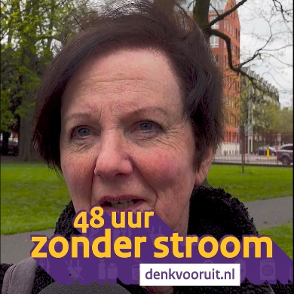
Facebookbericht | Hoe lang kun jij het volhouden als je 48 uur zonder stroom zit? Welke apparaten werken dan niet meer? Kun je nog eten warm maken? En heb je een noodpakket in huis?  Denk vooruit en zorg dat je voorbereid bent! Lees meer op denkvooruit.nl
Instagrambericht | Hoe lang kun jij het volhouden als je 48 uur zonder stroom zit? Welke apparaten werken dan niet meer? Kun je nog eten warm maken? En heb je een noodpakket in huis?  Denk vooruit en zorg dat je voorbereid bent! Lees meer op denkvooruit.nl  #VNOG #BijDeBrandweer #Brandweer #DenkVooruit #BereidJeVoor

Stories

Story 1: Natuurbrand
Geadviseerde content | Video: story_natuurbrand  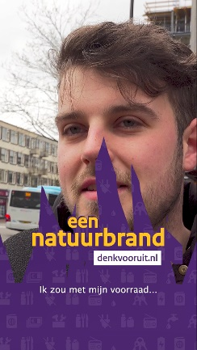
Extra inhoud bij story | Voeg een link toe naar de website Denk Vooruit  Sticker: Link  Link: https://www.denkvooruit.nl/bereid-je-voor/stel-je-noodpakket-samen  Tekst (via + onder de link):  Zo ziet jouw noodpakket eruit

Story 2: Overstroming
Geadviseerde content | Video: story_overstroming  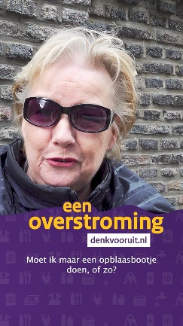
Extra inhoud bij story | Voeg een link toe naar de website Denk Vooruit  Sticker: Link  Link: https://www.denkvooruit.nl/bereid-je-voor/stel-je-noodpakket-samen  Tekst (via + onder de link):  Zo ziet jouw noodpakket eruit

Story 2: Stroomuitval
Geadviseerde content | Video: story_stroomuitval  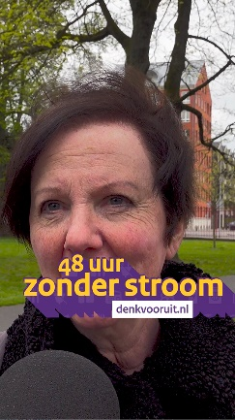
Extra inhoud bij story | Voeg een link toe naar de website Denk Vooruit  Sticker: Link  Link: https://www.denkvooruit.nl/bereid-je-voor/stel-je-noodpakket-samen  Tekst (via + onder de link):  Zo ziet jouw noodpakket eruit

